**Центры психологической помощи**

* Телефон доверия работает круглосуточно. ***г.Ангарск,***

**Тел: 086**

* Медицинская и психологическая помощь. Медико-психологический центр, *г.Ангарск, микрорайон 17, дом 6*

**Тел: 8 (3955) 55-10-36**

* Муниципальная служба психологического консультирования детей и родителей «Зеркало» . *г.Ангарск, квартал «А», 20.*

**Тел: 8 (3955) 63-99-39**

* Областная круглосуточная служба межведомственного взаимодействия «Центра психолого-медико-социального сопровождения» *г. Иркутск, ул. Пискунова, д. 42*

**Тел: 8(3952) 700-047; 700-037; 700-940**

Телефон «Горячей линии» **8-800-350-26-86**

* Областное государственное учреждение социального обслуживания «Центр помощи детям, оставшимся без попечения родителей» *г. Иркутск, ул. Ленинградская д. 91.*

**Тел.: 8(3952) 32-48-90**

Телефон «Горячей линии» **8-800-350-40-50**

* Городской Центр психотерапевтической помощи *г. Иркутск, ул. Красноармейская, д. 12.*

**Тел.: 8(3952) 24-00-22; 24-04-03**

Телефон «Горячей линии» **8-809-505-55-80**



**Буллинг в школе**

**Что делать родителям,**

**если ребёнок подвергается насилию в школе?**

**А.** Если Вы догадываетесь, что ребёнка обижают в школе, а ребенок отрицает, подойдите к классному руководителю,

поделитесь сомнениями (так, чтобы ребенок не знал, это важно для его самооценки). Учитель понаблюдает, вместе решите, как быть, или Ваши сомнения развеются.

**Б.** Если ребенок сам Вам об этом сказал и сомнений нет:

1. Поддержите ребенка, скажите, что Вы всегда на его стороне и он может на вас рассчитывать. Выясните у ребенка, в чем причина, знает ли он обидчиков. Хочет ли он, чтобы Вы сходили в школу или предпочитает решать проблему самостоятельно.

2. Определите, стоит ли идти в школу. Все зависит от степени ущерба, который наносят обидчики ребенку и того, как чувствует себя ребенок. (Если избиение, кража, буллинг, то прийти в школу нужно), а если вы видите, что ваш ребенок может защитить себя сам, то помогите ему, но не делайте этого вместо него.

3. Если обидчик(и) известны, подскажите ребенку обратиться к классному руководителю, психологу, социальному педагогу, в крайнем

случае, сделайте это за ребенка сами. Они помогут организовать встречу и решить, как быть дальше, чтобы подобное не повторялось.

3. Научите ребенка не показывать своего огорчения или страха обидчикам, расскажите, что самым правильным будет игнорировать выпады обидчиков (если они словесные), а дома дайте возможность выплеснуть эмоции и поддержите ребенка.

4. Сделайте все возможное, чтобы повысить самооценку ребенка (любые занятия, в которых ребенок будет успешным).

5. Не высмеивайте ребенка за слабость, страх, слезы – покажите, что его чувства для вас важны.

6 .Помните, что в любой ситуации, особенно, когда обидчики известны, для ребенка важнее всего уверенность, что ситуация прекратилась и НЕ повторится. Достичь этого быстро можно обратившись за помощью.

7. **Вы всегда можете обратиться со всеми проблемами к администрации нашей школы. Совместно мы найдём выход.**

**Виды буллинга**

**А. Психологическое (моральное) насилие:**

**1.вербальный**

* насмешки,
* присвоение кличек,
* бесконечные замечания и необъективные оценки,
* высмеивание,
* унижение в присутствии других детей,
* угрозы физической расправы,
* шантаж,
* угроза пожаловаться [взрослым](http://www.manrise.ru/), перестать дружить,
* вымогательство, доносительство,
* клевета на жертву, придирки,
* оскорбления, обзывательства,
* дразнилки.

2. **социальное исключение**

* бойкот,
* отторжение,
* изоляция,
* отказ от общения с жертвой (с ребенком отказываются играть, заниматься, не хотят с ним сидеть за одной партой и т.д.);

**3.кибербуллинг**

Проявляется в травле при помощи социальных сетей или посылании оскорблений на электронный адрес. Сюда входит съемка и выкладывание неприглядного видео, фотографий, оскорбительных текстов в общий доступ. Распространение в последнее время получает троллинг — размещение в Интернете (на форумах, в дискуссионных группах, блогах и др.) провокационных сообщений с целью вызвать конфликты между участниками, взаимные оскорбления.

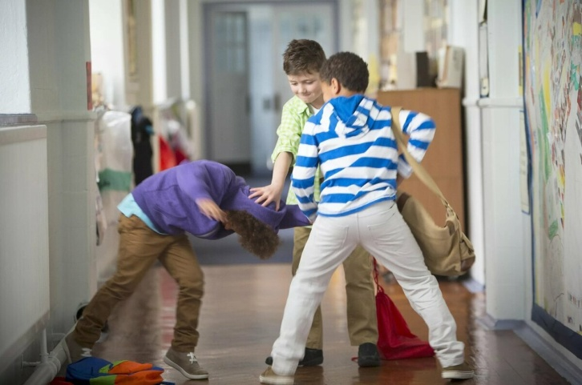**Б. Физическое насилие**

* избиение,
* нанесение удара,
* подзатыльники,
* порча и отнимание вещей,
* воровство и  др.

Признаки ребёнка АГРЕССОРА

1. **неумение решать конфликтные ситуации** и при этом постоянное в них попадание
2. **обидчивость**, причем обиды сохраняются на долгое время
3. **проявление жестокости** в отношении более слабых, беззащитных
4. постоянное **стремление доминировать** среди сверстников
5. **трудности в самоконтроле**, не может заставить себя выполнять задания, склонность к истерикам

Буллеры — трусы. Именно поэтому они выбирают для нападок более слабых, тех, кто гарантированно не сможет ответить.

Жертва не дает отпор агрессору по нескольким причинам:

* явному перевесу сил,
* страху получить в ответ еще большую агрессию
* не хочет быть «плохой».
* Некоторые дети не защищаются из-за установки родителей «драться — это плохо». Если их переубедить и доказать, что защищать себя можно и нужно, ситуация становится менее трагичной.

**Жертвой или объектом буллинга**

* часто становятся робкие, тихие дети, тревожные, мнительные
* нередко физически слабые, беззащитные
* дети с нестандартной внешностью,
* особым прилежанием в учебе,
* талантом в определенной области или, напротив, плохой успеваемостью и прогулами,
* дети с заниженной или наоборот с завышенной самооценкой,
* новенькие,
* чувствительные, не способные постоять за себя, продемонстрировать уверенность,  отстоять ее.
* Иногда жертвами становятся дети задиристые, эмоционально и болезненно реагирующие на любое замечание или просьбу.